Lallo Devi om puja
Lalla Devier bedstemor i en familie, som bor i Nagwa-området i Varanasi. Famili­en kommer fra en relativt fattig baggrund, og Lal lo har bidraget til husholdningens indtægt ved at sælge blomster til brug i templerne. Hun er også kendt for at have specielle kræfter som healer. Følgende interview blev optaget i 2011 i Varanasi. Interviewet er udført af Silje Lyngar Einarsen, som ligeledes har redigeret og oversat transkriptionen fra hindi til denne bog.
Jeg udfører dagligt en puja hjemme. Vi har Gudinden og Shiva bosat her i huset [dvs. på alteret]. Tidligt om morgenen før jeg går ud, lige efter jeg er stået op, gør jeg mig frisk, tager et bad, og udfører en puja til dem. Sådan gør jeg hver dag, før jeg kan gøre noget andet. Og jeg udfører puja til Vishnu, Ganesha, Lakshmi ...
Vi udfører puja til guderne for at de skal beskytte os, beskytte vore børn, vel­signe os med godt helbred og beskytte os fra alle tænkelige problemer. Det er derfor jeg udfører puja til Gudinden og også til Herren. Jeg går hjemmefra til Ganges for at udføre puja der også.
Lad mig fortælle dig om gudinden Shitala. Det var en muslim, som stod for hendes tempelpuja. Hvor var det nu henne? Uanset, en muslim udførte hendes puja. Det brød Shitala sig ikke om. Derfor forlod hun [dvs. hendes statue] templet og kastede sig ned i vandet og drev med strømmen i Gangesfloden til hun kom til Shitala ghat, som det nu hedder. Mens hun lå der viste hun sig for en bådsmand i en drøm. Hun bad ham om at tage hende op af vandet og udføre puja til henne. Hun sagde: "Tag mig op, tag mig op af vandet, min søn!". Bådsmanden svarede, at han ikke følte sig værdig til at udføre puja til hende siden han bare var af en simpel bådførerkaste. Desuden var han for fattig til at kunne opgive sit arbejde bare sådan uden videre. Shitala sagde da, at hun ville give ham så meget rigdom, at han aldrig ville behøve at arbejde igen, så længe han ville tage vare på hende. Siden den gang har der været et Shitala-tempel i Shitala ghat, hvor bådsmændene fungerer som præster, og hvis brahmin-præsterne prøver at overtage templet, så bliver de syge. De kan prøve alt det de kan, men det kommer ikke til at lykkes for dem.
Gudinden har også andre former. For eksempel Durga. Da den store Durga først kom til jorden, kunne folk ikke tro deres egne øjne. De sagde til hinanden: "Dette kan ikke være sandt", og de vidste ikke, hvordan de skulle tilbede hen­ne. Men da antog Durga sine ni former, de ni durgaer. Da kunne folk lettere forholde sig til henne. Durga har mange former og går under mange navne. Der er for eksempel Vaishno Devi -hun er ingen ringere end Durga selv, akkurat som de ni durgaer også er Durga. De er alle den samme, men hun skifter mellem forskellige fremtoninger. Så overalt, hvor man udfører en puja til en gudinde, udfører man egentlig en puja til Durga. Når vi udfører en puja til Durga under Navaratri her i huset, spiser vi ingenting ud over den prasada, vi får i form af maden, som vi først har ofret til hende. Vi er vældigt taknemmelige for, at Durga har taget vare på vores familie.
[Lalla Devi hvisker:] Da min yngste søn var lille, oplevede vi, at nogen havde kastet en forbandelse over ham. Han blev svært syg og kastede blod op. Han fik medicin men efter en måned var han fortsat syg. Han så ud til at skulle dø. Vi havde ingen penge, og jeg havde til og med solgt alle mine smykker, så vi havde heller ikke råd til en læge. Men jeg udførte puja til Gudinden og bad om, at hun skulle hjælpe os, hvis hun virkelig havde kræfter. Etter dette fik min søn adgang til en operation, som gjorde ham frisk. Derfor er jeg er virkelig taknemmelig.
Silje Lyngar Einarson: Lallo Devi om puja. Teksten er fra bogen ”Varanasi: Hinduismens brændpunkt” af Pedersen, Enarsen og Olesen, Systime 2015

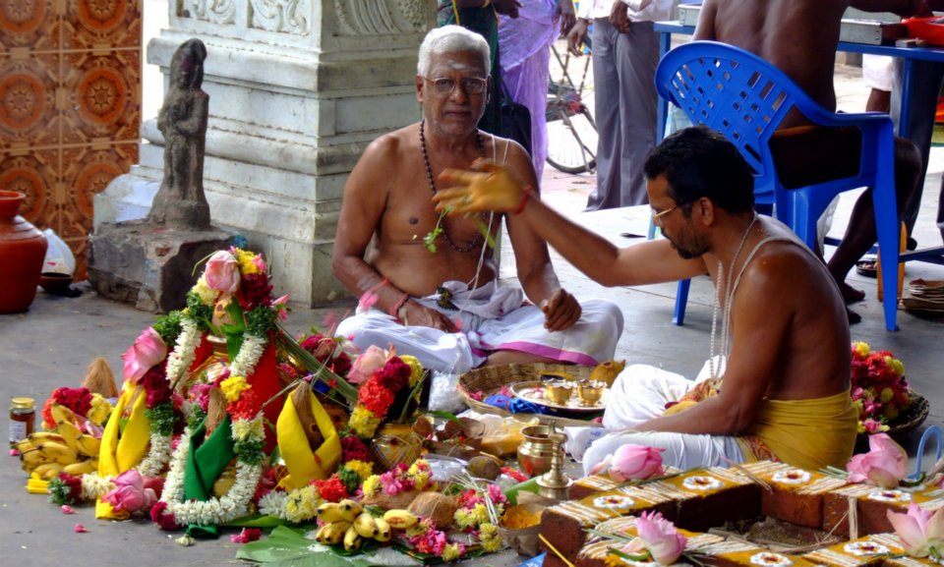
Billedet er hentet fra: https://organikos.net/2013/04/25/pooja-hindu-worship/

En ghat er en slags bådebro eller trappe der fører ud i vandet i ganges. Shitala ghat med dets tempel er et af de mest populære templer i Varanasi
En årlig festival til ære for Durga.

